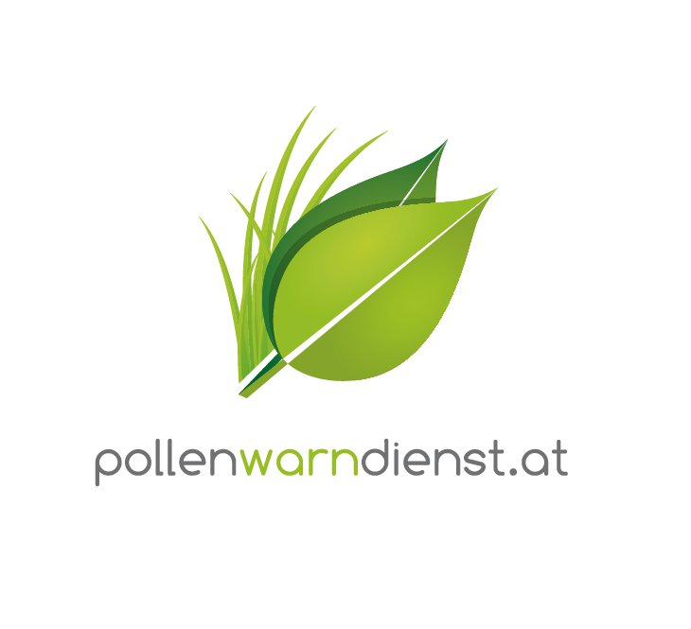



Univ.-Doz. Dr. Felix Wantke
Facharzt für Lungenheilkunde, Ärztlicher Leiter des Floridsdorfer Allergiezentrums (FAZ)

Verschmutzte Atemluft erhöht Asthmarisiko

Wien, 14. März 2017 – Luftschadstoffe fördern allergische Erkrankungen und erhöhen das Asthmarisiko. Besonders Kinder sind gefährdet. Das belegen inzwischen zahlreiche Studien. Vorbeugung und eine Auszeit von den oft schweren Symptomen schafft eine Allergiekarenz. Mit Hilfe der spezifischen Immuntherapie kann man die Erkrankung ausbremsen.

Asthma bronchiale, eine der häufigsten chronischen Atemwegserkrankungen, ist eine permanente Entzündung der Atemwege. In Österreich leiden mindestens fünf Prozent der Erwachsenen unter dieser mitunter schweren Erkrankung, bei Kindern ist die Häufigkeit mit zehn Prozent fast doppelt so hoch. [1]
Besorgniserregend ist, dass die Verbreitung von Asthma in den letzten Jahren in manchen Ländern zunimmt.

Nicht-allergisches Asthma tritt häufig im Erwachsenenalter auf, allergisches Asthma entwickelt sich oft bereits in der Kindheit. Dabei verkrampft sich die Muskulatur der Bronchien, die Schleimhaut schwillt an und es wird verstärkt Schleim gebildet. Als typische Symptome entstehen dann anfallsartiger trockener Husten, pfeifende Atmung, Atemnot und ein Engegefühl in der Brust.

Auslöser sind Pollen & Co
Die genauen Gründe für die Entstehung der chronischen Erkrankung sind noch nicht vollständig geklärt. Als häufigste Auslöser sind Allergien gegen Gräser- und Baumpollen, Hausstaubmilben, Tierhaare und Schimmelpilzsporen bekannt. Nicht-allergisches Asthma wird unter anderem durch Virus- und bakterielle Infekte verursacht.

Heute weiß man, dass neben Vererbungsfaktoren auch Rauchen, Passivrauchen und bestimmte Umwelteinflüsse eine Rolle spielen. Besonders Schadstoffe in der Luft, wie Feinstaub, Schwefeldioxid oder Stickstoffdioxid, verursachen immer häufiger die schwere Erkrankung. Das belegen inzwischen zahlreiche Studien. [1,2,3,4,5] Auch die Klimaerwärmung, die Verstädterung und der westliche Lebensstil gelten als Verstärker der Häufigkeit und der Symptome. [5]

Feinstaub schädigt die Lunge
Feinstaub ist eine Mischung aus verschieden großen festen und flüssigen Teilchen aus unterschiedlicher chemischer Zusammensetzung und zählt zu den schädlichsten Schadstoffen in der Luft. Die Partikel sind zum Teil so klein, dass sie sehr tief in die Lunge eindringen, dort die Atemwege reizen und Entzündungen auslösen. Je höher die Konzentration, desto größer ist das Gesundheitsrisiko.
In Österreich werden die Feinstaubgrenzen gelegentlich überschritten, doch bereits unterhalb dieser festgelegten Grenzen kann es zu gesundheitlichen Problemen kommen. Das zeigen Tage mit starken Feinstaubwerten, an denen es vermehrte Krankenhausaufnahmen und Bronchitisfälle gibt. Laut WHO werden bei uns jährlich etwa 15.000 Asthmaanfälle als Folge von Luftverschmutzung ausgelöst. [6]

Gefährliche Autoabgase
Wohnt man an einer stark befahrenen Straße, muss man mit dem vermehrten Auftreten von Atemwegserkrankungen rechnen. [5] Mehrere Studien zeigen, dass verkehrsbedingte Stichstoffdioxidbelastung (NO₂) bei Kindern und Jugendlichen zu Asthma mit seinen typischen Symptomen führt. [1,5,7] Kinder, die weniger als 50 Meter von einer viel befahrenen Hauptstraße entfernt wohnten, hatten im Vergleich zu Gleichaltrigen in verkehrsärmeren Gebieten ein um bis zu 50 Prozent höheres Risiko für Atemwegserkrankungen. Mit steigendem Abstand zur Hauptstraße nahm das Erkrankungsrisiko immer weiter ab. [7]

Der Mix macht das Gift
Ausschlaggebend scheint dabei auch die Zusammensetzung der Schadstoffmischung zu sein: In Wohngebieten mit hoher Schwefeldioxid- (SO₂) und Stichstoffdioxid-Konzentration war das Asthmarisiko deutlich höher als in Gegenden mit hoher SO₂- und mäßiger NO₂-Belastung. [5]

Allergiekarenz – Pause für die Symptome
Besteht erstmal eine asthmatische Entzündungsreaktion, können viele unspezifische Risikofaktoren Asthmaattacken auslösen. Kalte Luft, sportliche Betätigung, psychische Belastung, scharfe Gerüche, Rauch, Luftschadstoffe und natürlich Allergene. Die wirksamste, aber leider nicht immer realisierbare Methode, um das Auftreten von Asthmasymptomen zu verhindern, besteht darin, sich auslösenden Faktoren möglichst wenig auszusetzen. Da ist zwar aufwendig, doch es lohnt sich. Durch langfristiges und konsequentes Vermeiden ist es möglich, dass der Körper die auslösenden Stoffe wieder besser toleriert.

Wichtige Unterstützung bei der Allergenkarenz bietet der Pollenwarndienst. Die Forschungseinrichtung an der Wiener HNO-Klinik informiert über die häufigsten Allergie-auslösenden Pflanzen, deren aktuellen Pollenflug und erstellt Prognosen, die Alltag und Freizeitaktivitäten gut planbar machen. Neu ist, dass über die „Pollen-App“ nun auch die Schadstoffbelastung abgerufen werden kann.

Spezifische Immuntherapie bremst Asthma aus
Die spezifische Immuntherapie (SIT, Allergie-Impfung) hat als einzige Therapie das Potenzial Asthma zu verhindern. Dabei wird das krankmachende Allergen über einen Zeitraum von etwa drei Jahren in Form von Spritzen, Tropfen oder Tabletten zugeführt. Die Dosis wird langsam gesteigert, wodurch ein Gewöhnungseffekt entsteht. Das Immunsystem lernt, die Allergie-Auslöser wieder zu tolerieren. Für die Spritzenkur konnte schon vor mehreren Jahren klar nachgewiesen werden, dass eine SIT Asthma verhindern kann. Im Rahmen der PAT (Preventive Allergy Treatment)-Langzeitstudie an Kindern mit Heuschnupfen konnte das Asthmarisiko halbiert werden [8]. Und auch bei der Immuntherapie in Tablettenform zeigt eine neuere Studie mit über 800 Kindern im Alter von 5-12 Jahren nun erstmals beeindruckende Effekte. So konnte die SIT während des 5-jährigen Beobachtungszeitraums die Heuschnupfensymptome und den Medikamentenbedarf deutlich verbessern. Doch nicht nur das: Durch die Behandlung mit der Gräsertablette konnten auch Asthmasymptome sowie der Bedarf an Asthmamedikamenten um etwa die Hälfte gesenkt werden. [9]

Aufgrund ihrer Wirksamkeit wird die Therapie von der Weltgesundheitsorganisation WHO zusätzlich zur symptomatischen Behandlung mit Kortison und Antihistaminika empfohlen. [10] Erst kürzlich wurde die spezifische Immuntherapie erstmals in die europäischen Asthmabehandlungsrichtlinien (GINA Guidelines) aufgenommen. [11]

Risiken ernst nehmen
Die Verschmutzung der Luft stellt ein schwerwiegendes Problem mit drastischen Ausmaßen für die Gesundheit dar, wird jedoch nach wie vor viel zu wenig ernst genommen. Zuwenig Beachtung findet auch die spezifische Immuntherapie. Trotz belegter Wirksamkeit und der einzigartigen Möglichkeit, die Entwicklung von Asthma aufzuhalten.

Kontakt für Journalisten-Rückfragen:


Univ.- Doz. Dr. Felix Wantke
Facharzt für Lungenheilkunde
Ärztlicher Leiter des Floridsdorfer Allergiezentrums (FAZ)
T: 01 / 270 25 30
E: wantke@faz.at

© FAZ, Abdruck honorarfrei

1 Studinitzka M, Hackl E, Pischinger J, Fangmeyer C, Haschke N, Kühr J, Urbanek R, Neumann M, Frischer T. (1997) Traffic-related NO2 and the prevalence of asthma and respiratory symptoms in seven year olds.. Eur Respir J. 1997 Oct;10(10):2275-8
2 Takenoue Y, Kaneko T, Miyamae T, Mori M, Yokota S. (2012) Influence of outdoor NO2 exposure on asthma in childhood: meta-analysis. Pediatr Int. 2012 Dec;54(6):762-9
3 D'Amato G, Bergmann KC, Cecchi L, Annesi-Maesano I, Sanduzzi A, Liccardi G, Vitale C, Stanziola A, D'Amato M. (2014) Climate change and air pollution: Effects on pollen allergy and other allergic respiratory diseases Allergo J Int. 2014;23(1):17-23.
4 D'Amato G, Vitale C, De Martino A, Viegi G, Lanza M, Molino A, Sanduzzi A, Vatrella A, Annesi-Maesano I, D'Amato M. (2015) Effects on asthma and respiratory allergy of Climate change and air pollution. Multidiscip Respir Med. 2015 Dec 22;10:39. doi: 10.1186/s40248-015-0036-x. Review.
5 Greenberg N et al. Different effects of long-term exposures to SO2 and NO2 air pollutants on asthma severity in young adults. J Toxicol Environ Health A.
6 Künzli et al. 2000) in: http://www.springermedizin.at/artikel/32593-luftverunreinigungen-und-kindergesundheit
7 European Respiratory Soociety
8 Jacobsen et al. (2007) Specific immunotherapy has long-term preventive effect of seasonal and perennial asthma: 10-year follow-up on the PAT study. Allergy 2007: 62: 943–948
2016;79(8):342-51. doi: 10.1080/15287394.2016.1153548. Epub 2016 Apr 19.
9 Valovirta E et al. Design and recruitment for the GAP trial, investigating the reventive effect on asthma development of an SQ-standardized grass allergy immunotherapy tablet in children with grass pollen-induced allergic rhinoconjunctivitis. Clin Ther 2011;33:1537-46
10 Pfarr O, Leitlinie zur (allergen-) spezifischen Immuntherapie bei IgE-vermittelten allergischen Erkrankungen, Allergo J Int 2014; 23: 282
11 http://ginasthma.org

Text und Foto in Printqualität gibt’s bei Elisabeth Leeb, T: 0699/1 424 77 79, E: leeb.elisabeth@aon.at und auf www.allergenvermeidung.org (Presse)

